서언

1996년 2월 10일, '딥 블루'(Deep Blue)라는 컴퓨터가 체스왕 카스파로프에 도전했습니다.모든 사람에게 안경을 쓰게 했는데, 뜻밖에도 첫 세트를 이겼고, 그 후 2무 3패였습니다.양측은 1년 후에 다시 싸우기로 약속했습니다.1997년 5월, 양측은 6판을 더 내렸고, '딥 블루'는 1승 5패로 바둑왕을 이겼습니다. 이것은 인공지능이 역사에 남을 기념비적인 사건입니다.

2006년, '크레이지스톤'이라는 블랙 유머 영화가 중국을 휩쓸었습니다.같은 해 컴퓨터 올림픽 9\*9 바둑에서 동명(Crazy Stone)의 컴퓨터 바둑 프로그램이 조용히 우승을 차지했습니다. 이듬해 컴퓨터 올림픽에서 9\*9 우승을 차지했고 19\*19 대회에서 준우승을 차지했습니다. 2008년 광석은 진짜 프로기사 아오바카오리 (青葉熏) 4의 수팔자국을 이겼고, 같은 해 말 수칠자국을 이겼습니다. 5년 뒤(2013년), 미츠히데는 이시다요시오(石田芳夫) 9단에게 4남을 주고 이겼습니다. 이듬해 같은 4남을 주고 더 강한 요다타츠키(依田紀基)를 이기면서 바둑계에 미치는 영향력은 최고조에 달했습니다. 이로써 컴퓨터 바둑은 새로운 시대, 끊임없이 모두를 놀라게 하는 시대로 접어들었습니다.

2010년 이후 인터넷에 젠(Zen)이라는 컴퓨터 기사가 등장해 KGS(유명한 바둑 서버)에서 5단으로 올라갔습니다. 네티즌는 당시 KGS에서 자주 바둑을 두었고 젠과 승부를 보기도 했습니다. 그러나 곧 그의 기력이 자신을 능가하는 것을 지켜볼 수밖에 없었습니다. 2012년 젠도 슈사쯔국에서 프로 9단인 다케미야 마사키(武宮正樹)를 꺾었습니다.

2016년 3월 알파고는 바둑 세계 챔피언인 프로 9단 이세돌과 바둑 휴먼 대전을 벌여 4-1로 이겼고, 2017년 5월 중국 우전바둑정상회의에서는 세계 1위 세계 바둑 챔피언 커제(柯洁)와 맞붙어 3-0으로 이겼습니다. 알파고의 기력은 이미 인간 프로 바둑의 최고 수준을 넘어 바둑계에서 쟁점이 되고 있습니다.

## '미친 돌'로 시작해 '몬테칼로 시대'라고 부를 수 있는 시대입니다.현대의 컴퓨터 기사들은 알파고(AlphaGo)까지 예외 없이 '몬테카를로 트리 탐색'(Monte-Carlo Tree Search)라는 검색 알고리즘을 채택했습니다. 그렇다면 그것은 과연 무엇일까요?

## 몬테카를로 방법

몬테카를로 방법(영어: Monte Carlo metho)은 통계 시뮬레이션 방법이라고도 하며 1940년대에 과학자 존 폰 노이만(John von Neumann), 스타니슬라프 울람(Stanisław Marcin Ulam)및 니콜라스 메트로폴리(Nicholas Constantine Metropoli)가 로스앨러모스 국립 연구(Los Alamos National Laboratory; 약: LANL; 이전 이름은 "Y 프로젝트")에서 핵무기 프로그램을 위해 일할 때 발명되었습니다.울람의 삼촌이 모나코에 있는 몬테카를로 카지노에서 돈을 잃기 일쑤여서 붙여진 이름인데, 몬테카를로 방법은 바로 확률에 기반한 방법입니다. 브루스 에이브람슨(Bruce Abramson)은 1987년 박사학위 논문에서 이 아이디어를 탐구하면서 "정확하고, 정밀하고, 추정 가능하고, 효율적이고, 계산 가능하며, 도메인 독립성을 보여준다"고 말했습니다. 그는 정자기를 깊이 실험한 다음 흑백과 체스의 기계가 생성하는 평가 함수를 실험했습니다. 1992년 B. 브루그먼(B. Brügmann)이 대국 프로그램에 처음 적용했지만 그의 아이디어는 주목을 받지 못했습니다.

몬테카를로 트리 검색

몬테카를로 트리 검색(영어: Monte Carlotree search; 약칭: MCTS)은 특정 의사 결정 프로세스를 위한 휴리스틱 검색 알고리즘으로, 가장 눈에 띄는 것은 게임에서의 사용입니다.주요 예는 컴퓨터 바둑 프로그램으로 다른 보드 게임, 인스턴트 비디오 게임 및 불확실성 게임에도 사용됩니다. 2006년은 바둑 분야에서 몬테카를로 혁명의 해라고 할 수 있으며, 레미 쿨롬(Remi Coulom)은 게임 트리 검색에서 몬테카를로 방법의 적용을 설명하고 몬테카를로 트리 검색이라고 명명했습니다. 레벤테 코시스(Levente Kocsis)와 카사바 세페스바(Csaba Szepesvá)리는 UCT 알고리즘을 개발했으며 실뱅 젤리(Sylvain Gelly)등은 프로그램 MoGo에서 UCT를 구현했습니다. 2008년, MoGo는 나인바둑에서 단수 수준에 이르렀고, FueGo 프로그램은 나인바둑에서 실력 있는 아마추어 기사들을 이기기 시작했습니다.

유한 2인 제로섬 라운드 게임

가장 직관적인 관점에서 몬테카를로 트리 검색의 주요 목적은 "게임 상태"를 제공하고 "가장 높은 승률의 다음 단계"를 선택하는 것입니다.몬테카를로 트리 검색이 실행되는 환경은 "게임"입니다. 그 자체는 매우 추상적인 넓은 의미의 용어입니다. 그래서 여기서는 하나의 게임 유형만 대상으로 합니다: 유한 2인 제로섬 라운드제 게임-- 이것은 다소 복잡하게 들릴 수 있지만, 사실 매우 간단합니다. 분석을 해보겠습니다:

* "게임"은 "상호작용 상황"을 처리하는 것을 의미합니다.상호 작용은 플레이어가 하나 또는 여러 명 참여한다는 것을 의미합니다.
* "한정"은 어떤 시점에서든 플레이어 간에 제한된 상호 작용이 있음을 나타냅니다.
* “라운드제”는 플레이어가 일정한 순서에 따라 게임을 진행하는 것을 의미합니다.
* 마지막으로 "제로섬 게임"은 게임 쌍방이 상반된 목표를 가지고 있다는 것을 의미합니다. 즉, 게임의 모든 종료 상태에서 모든 플레이어가 얻은 합은 0과 같습니다.때로는 이러한 게임을 엄격한 경쟁 게임이라고도 합니다.

우리는 바둑, 체스 또는 정자기가 유한 2인 제로섬 게임임을 쉽게 검증할 수 있습니다.사실, 그들은 모두 두 명의 플레이어이며 게임의 선택 가능한 다음 단계도 제한적이며 게임은 엄격하게 경쟁합니다. 두 명의 플레이어가 대항합니다(게임의 모든 출력의 합은 0).

Notes: 이 튜토리얼을 단순화하기 위해 우리는 가능한 장면의 특정 하위 집합에만 초점을 맞추며 몬테카를로 트리 검색은 2인 유한 제로섬 게임 외부에 널리 사용되는도구입니다.보다포괄적인 개요는 아래의 인터넷 주소를 참조하십시오.

<http://mcts.ai/pubs/mcts-survey-master.pdf>

어떻게 게임을 표징합니까?

형식적으로 게임은 일련의 기본 수학적 실체로 특징지어집니다.PhD 수준의 게임 논문에서 다음과 같은 정의를 찾을 수 있습니다.

IMG_256

정의 1. 게임의 확장식은 다중화 그룹으로 정의할 수 있습니다.

컴퓨터 프로그래밍의 관점에서 형식화의 정의는 이해하기 어려울 수 있지만 다행히도 잘 알려진 데이터 구조를 사용하여 간단한 형태로 게임인 게임 트리를 특성화할 수 있습니다.

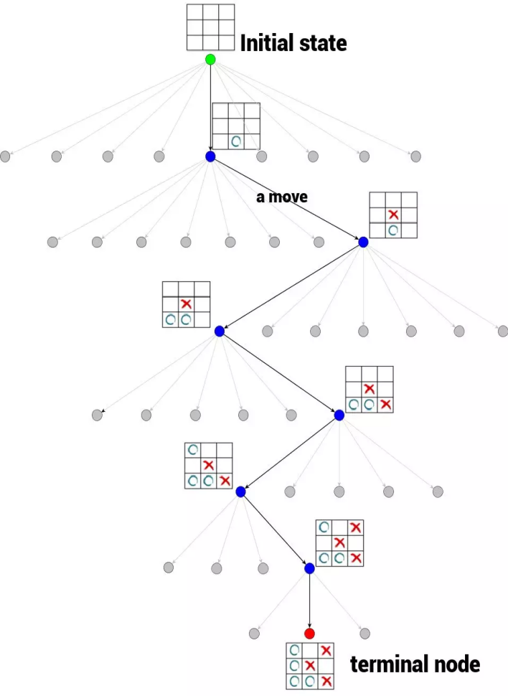게임 트리는 각 노드가 게임의 결정 상태를 특성화하는 트리 구조입니다.한 노드에서 그 하위 노드로의 전환을 행동(move)이라고 합니다.노드의 하위 노드 수를 브랜칭 팩터(branching factor)라고 합니다.트리의 루트 노드는 게임의 초기 상태를 나타냅니다.우리는 또한 게임이 더 이상 계속할 수 없음을 나타내는 하위 노드가 없는 게임 트리의 끝 노드(terminal nodes)를 구별했습니다.엔드 노드의 상태를 평가하고 게임 결과를 요약할 수 있습니다. 위 그림의 우물 게임 트리(일부 디스플레이)의 예에서는 다음과 같습니다.

* 위쪽에는 우물 바둑 게임의 초기 상태, 즉 빈 바둑판(녹색으로 표시됨)을 나타내는 나무의 루트 노드를 볼 수 있습니다.
* 한 노드에서 다른 노드로의 모든 변환을 하나의 행동이라고 합니다.
* 정자기의 분지 인자는 변화하며 나무의 깊이에 의존합니다. 루트 노드에서 엔드 노드로 가는 트리는 단일 게임 과정을 나타냅니다.

게임 트리는 재귀적 데이터 구조이므로 최상의 조치를 선택하고 하위 노드에 도달하면 이 하위 노드가 실제로 하위 트리의 루트 노드입니다.따라서 게임을 매번(다른 루트 노드로 시작할 때) 게임 트리로 특징지어지는 '가장 유망한 다음 조치를 찾기' 문제의 시퀀스로 볼 수 있습니다.실제로 현재 게임 상태에서는 중요하지 않기 때문에 현재 상태에 도달하는 경로를 기억할 필요가 없습니다.

게임 트리의 크기를 제한하기 위해 전개된 상태만 액세스하고 전개되지 않은 상태는 회색으로 표시됩니다.